**Блок занятий и игр для программы**

1. **Занятие. «*Поиграем с белочкой*»**
2. *Загадка про белочку*

**Цель:** Развивать внимание, память, формирование наглядно – образного воображения. Развивать способность отгадывать загадки.

**Инструкция:** Воспитатель читает загадку.

Зверька узнали мы с тобой

По двум таким приметам:

Он в шубе серенькой зимой.

А в рыжей шубе летом. ( *белочка*)

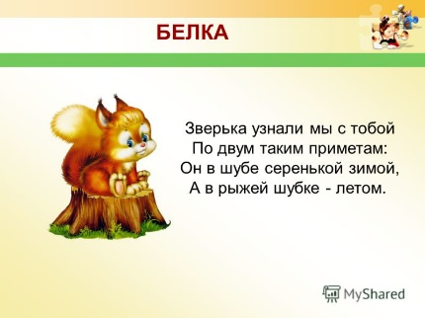

**Оборудование:** Мягкая игрушка белка.

*2.***Игра** *«Быстро вспомним»*

**Цель:** Научить анализировать; развивать мышление.

**Инструкция:** Предложить ребенку быстро вспомнить и назвать три предмета круглой формы, три деревянных предмета, четыре домашних животных и т. п.

**Оборудование:** карточки с изображениями предметов (животных) или небольшие игрушки, сделанные из различных материалов.

*3.***Игра** *«Поможем белочкам»*

**Цель:** Учить детей мысленно распределять предметы по группам.

**Инструкция**: Разложи (соедини стрелочки) фрукты в корзинку, а овощи – на тарелку

**Оборудование:** На каждого ребёнка карточка с изображением фруктов и овощей, корзинка и тарелка, простые карандаши.

[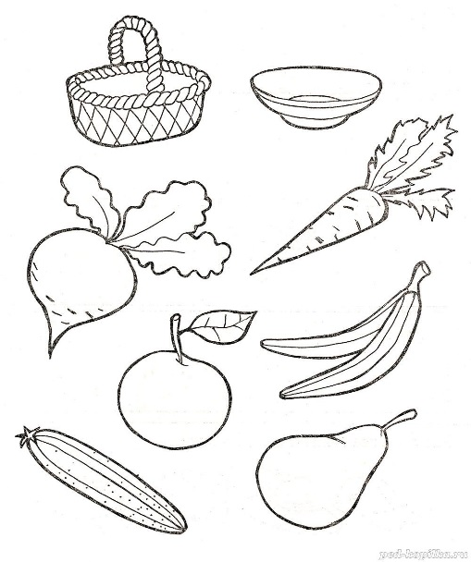](http://ped-kopilka.ru/photos/photo12928.html)

1. *Танграм»*

**Цель:** Развитие логического мышления детей путем составления фигуры из геометрических фигур.  
**Инструкция:** Ребенку нужно выложить на предложенный силуэт геометрические фигуры так, что бы поместились все фигуры

**Оборудование:** Силуэт самолёта. Геометрические фигуры.



**5.Игра *«Рукопожатие по кругу».*** *Ритуал прощания*

**Инструкция:** Все встают в круг и передают в ладошке соседу свое настроение, улыбаясь самой доброй улыбкой. Педагог дарит детям сердечко и кладет его каждому в ладошку. Просит детей подарить ему что-нибудь на память. *Говорит детям*:

—«Вроде у вас нет ничего с собой, но у вас есть теплота ваших сердец, которую можно почувствовать, дотронувшись до ваших ладошек».

**3.Занятие. «*Озорные мышки*»**

**1.Пальчиковая игра «***Вышли мыши как то раз***»**

**Цель:** Развивает ловкость и точность рук а также стимулирует творческие способности, фантазию и речь. Также игры позволяют подготовить руку ребёнка к письму.

|  |  |
| --- | --- |
| Вышли мыши как – то раз,Посмотреть который час,  Вдруг часы пробили бом,  Мышь скатилась кувырком,  Мышь полезла в другой раз,  Посмотреть который час,  Вдруг часы пробили бом, бом,  Мышь скатилась кувырком,  Мышь полезла в третий раз,  Посмотреть который час,  Вдруг часы пробили бом, бом, бом.  Мышь скатилась кувырком. | *Пальчиками перебирают по бокам снизу к верху.*  *На слова «Бом», хлопнуть в ладоши один раз.*  *Ладошками гладят себя сверху вниз.*  *Снова перебирать пальчиками снизу к верху.*  *На слова «бом» хлопнуть в ладоши 2 раза.*  *Снова. гладят себя сверху вниз.*  *Перебирать пальчиками снизу к верху*  *На слова «Бом», хлопнуть в ладоши три раза.*  *Гладят себя сверху вниз* |

**Инструкция:**

1. **Игра** *«Всё что летает»*

**Цель:** Развитие логического мышления.   
**Правила игры**: Предложить ребенку отобрать предложенные картинки по названному признаку. Например: все круглое или все теплое, или все одушевленное, что умеет летать, и т. п.

**Оборудование:** Несколько картинок с различными предметами.

1. *Выложим фигуры из счётных палочек.*

**Цель:** Развивать у детей мелкую моторику пальцев.

**Инструкция:** Дети выкладывают на столе фигуры из счётных палочек ( по схеме). Например: домик, ёлочку, снежинку и тд.

**Оборудование:** Счётные палочки, схемы.

1. ***«Кто кем был?».***

**Цель:** Развивать внимание, воображение, развитие мышления, расширение словаря, закрепление падежных окончаний.

**Инструкция:** Педагог, бросая мяч кому-либо из детей, называет предмет или животное, а ребенок возвращая мяч , отвечает на вопрос, кем (чем) был раньше названный объект: *Например:*

- Кем была лошадь? (Жеребёнком.)

- Чем было дерево? (Ростком.)

- Кем была Курица? (Поленом.) Цыплёнок – яйцом Хлеб – мукой Лошадь – жеребёнком Шкаф – доской Корова – телёнком Велосипед – железом Дуд – жёлудем Рубашка – тканью Рыба – икринкой Ботинки – кожей Яблоня – семечкой Дом – кирпичём Лягушка – головастиком Сильный – слабым Бабочка – гусеницей Взрослый – ребёнком

**Оборудование:** Картинки с изображением животных и их детёнышей.

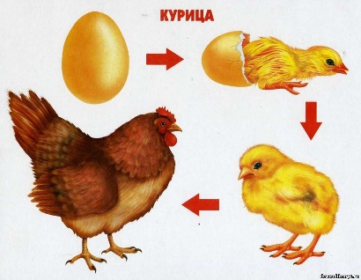 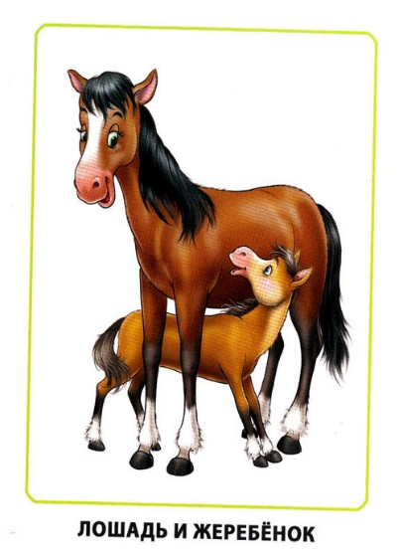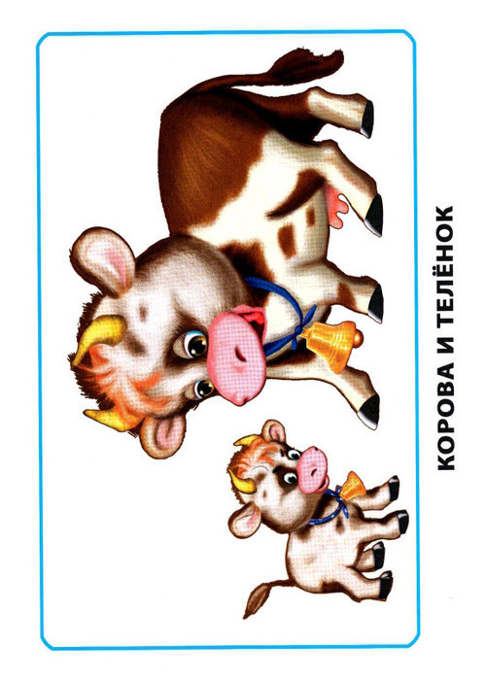

5.Игра *«Эмоции»*

**Цель:** Снижение эмоционального напряжения.

**Инструкция:** Дети выбирают готовые шаблоны, но без лица. Эмоции рисуют сами используют цветные карандаши.

**Оборудование:** Готовые шаблоны, на каждого ребёнка, цветные карандаши

**3.Занятие. *В гостях у сказки «Теремок»***

**1.***Загадка про «Теремок»*

**Цель:** Развивать внимание, память, формирование наглядно – образного воображения. Развивать способность отгадывать загадки.

**Инструкция:** Воспитатель читает загадку детям.

Что за домик на опушке,

Дал приют лисе, лягушке

Зайке, волку и мышке – норушке?

Из трубы идёт дымок,

Этот домик – (*теремок*)

**Оборудование:** Картинка с изображением теремка.

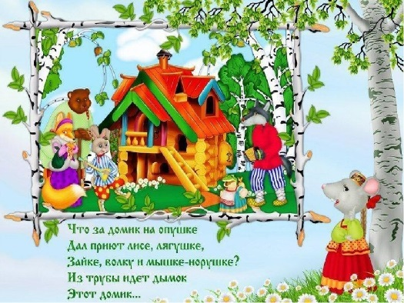

**2. Игра*: «Снаружи - внутри».***

**Цель:** Научиться соотносить понятия «большое» - «маленькое», «внутри» - «снаружи».

**Инструкция:** Назвать ребенку пару предметов и попросить его сказать, что может находиться внутри, а что — снаружи. Например: Теремок - лисичка, (Теремок снаружи, а лисичка внутри), мышка – норка, корзинка - пирожки, лягушка – болото, лес – медведь, белочка - дупло и т. д.

**Оборудование:** Соответствующие картинки.

3. **Игра** *«Перепутанные сказки»*

**Цель:** Игра способствует развитию речи, воображению, памяти.

**Инструкция:** Педагог просит детей помочь правильно сложить все сказки, они перемешались. Предлагается детям внимательно послушать и сказать какая или какие сказки спрятались.

**Оборудование:** Иллюстрации из разных сказок.

**4.Герои сказки** *«Теремок».*

**Цель:** Выявление умений составлять целое из частей. учить мысленно соединять в единое целое части предмета .

**Инструкция:** Детям предлагаются разрезные картинки по сказке «Теремок» (герои сказок)

**Оборудование:** Разрезные картинки из сказки «Теремок» сказочные герои на выбор воспитателя.

1. **Игра** *«Подарок на всех» (Цветик – семицветик)*

**Цель:** Развитие чувства коллектива, умения дружить, делать правильный выбор, сотрудничать со сверстниками.

**Инструкция:** Детям дается задание: "Если бы ты был волшебником и мог творить чудеса, то что бы ты подарил сейчас всем нам вместе?" Или: "Если бы у нас был Цветик-семицветик, какое бы желание ты загадал?" Каждый ребенок загадывает одно желание, оторвав от общего цветка один лепесток.

*Лети, лети, лепесток, через запад на восток,*

*Через север, через юг, возвращайся, сделав круг,*

*Лишь коснешься ты земли, быть по-моему вели.*

*Вели, чтобы... В конце можно провести конкурс на самое лучшее желание для всех.*

**Оборудование:** Цветок из картона с семью лепестками.

1. **Занятие «*Волшебная зима»***
2. *Чтение стихотворение зима.*

**Цель:** Расширять и углублять знания детей о зиме, об её основных особенностях. Приобщать детей к поэзии.

**Инструкция:** Педагог читает детям стихотворение, затем его обсуждают и рассматривают картины по теме «Зима».

**Оборудование:** Сюжетные картинки по теме «Зима»

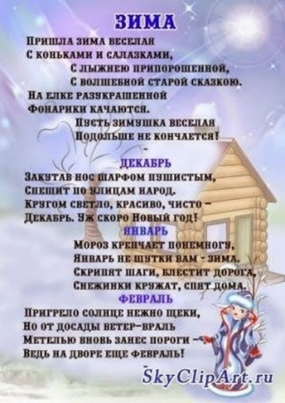

**2.** *Игра «Нанизывание».*

**Цель:** Развивать мелкую моторику.

**Инструкция:** Воспитатель предлагает ребенку поучаствовать в украшении группы. Для этого необходимо сделать бусы, для ёлки. Дети нанизывают на леску бусины по своему желанию.

**Оборудование**: Леска, крупные бусины разного цвета. Можно использовать пуговицы среднего размера и другой подручный материал. Можно использовать схемы.

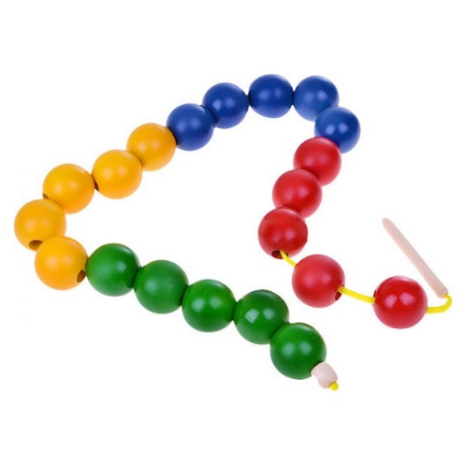 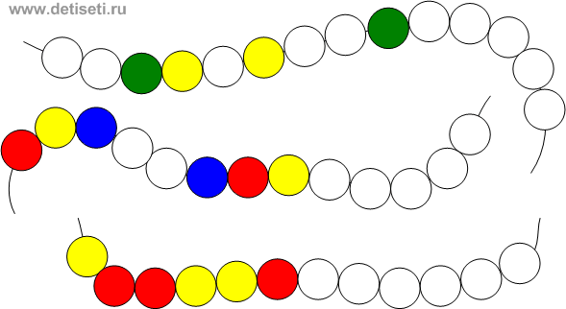

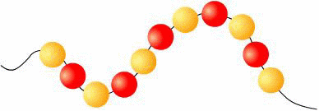

**3.Игра «***Найди отличия»*

**Цель:** Продолжать развивать умение последовательно рассматривать и находить отличия в похожих рисунках.

**Инструкция:** Педагог раздаёт детям картинки с изображением зимних забав. Дети находят различия между картинками.

**Оборудование:** Картинки на каждого ребёнка.

**4.Игра** «*Отгадай по описанию»*

**Цель:** Развивать речь (умение согласовывать прилагательные и существительные); закреплять знание о понятиях, объединяющих собой те или иные предметы, существа.

**Инструкция:** Заранее подготовить предложения-загадки, на которые дети должны дать ответ.

*Например:*

• Красивое насекомое с разноцветными крылышками, любит летать, питается нектаром. (Бабочка.)

• Транспорт, длинный, состоит из нескольких частей, ездит по железным рельсам. (Поезд.)

• Дикое животное, живет в лесу, воет на луну. (Волк.)

• Дикое животное, с шерстью рыжего цвета, в сказках всегда обманывает. (Лиса.)

• Фрукт с желтой кожурой. (Лимон.)

**Оборудование:** Картинки.

1. **Игра.** «*Встаньте все те. кто...»* (Рефлексия)

**Цель:** Упражнение направлено на развитие внимания, наблюдательности.

**Инструкция:** Ведущий дает задание: "Встаньте все те, кто ...

- любит бегать,- радуется хорошей погоде,

- имеет младшую сестру,- любит дарить цветы и т.д.

При желании роль ведущего могут выполнять дети.

После завершения упражнения детям задаются вопросы, подводящие итоги игры:

-  Сейчас мы посмотрим, кто у нас в группе оказался самым внимательным. Кто из ребят запомнил, кто у нас в группе любит сладкое? У кого есть младшая сестра? и т.д.

Затем вопросы усложняются (включают в себя две переменные):

- Кто у нас в группе любит сладкое и имеет младшую сестру? Каждый вопрос адресуется конкретному ребенку, если он не может ответить сам - ему помогает группа»

**5.Задание.** *«Зимующие птицы»*

**1. Игра** *«Сел на ветку снегирёк»*

|  |  |
| --- | --- |
| Сел на ветку снегирёк  Брызнул дождик, он промок  Ветерок подуй слегка  Обсуши нам снегирька. | *Дети касаются ладонями плечи*  *Руками показывают брызги дождя*  *Руками дуют на себя показывая ветер*  *Пальцы рук растопырены, показывают как сушатся крылья у снегирька.* |

**Цель:** Развивает ловкость и точность рук а также стимулирует творческие способности, фантазию и речь. Также игры позволяют подготовить руку ребёнка к письму.

**Инструкция:** Дети вместе с воспитателем выполняют движения по тексту.

**Оборудование:** Картинка с изображением снегиря на ветке.

1. **Игра** *«Третий лишний»*

**Цель:** Учить классифицировать предметы по признакам, заданным в условиях.

**Инструкция:** Воспитатель называет три слова, например: «собака», «кошка», «рыба». Ребенок должен определить: все три слова относятся к обозначениям живой природы, по «собака» и «кошка» обозначают животных, а «рыба» - нет. Значит, слово рыба «лишнее». *Примеры слов*: береза, сосна, роза; мыло, шампунь, зубная щетка; молоко, кефир, чай.

1. **Игра** *«Противоположности»*

**Цель:** Учить находить закономерности между предметами, их различия.

**Инструкция:** Нужно найти на каждой картинке ее противоположность.

**Оборудование:** Карточки на каждого ребёнка

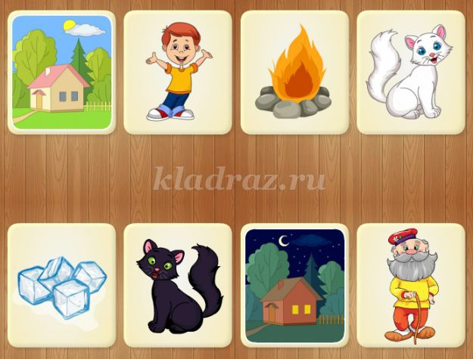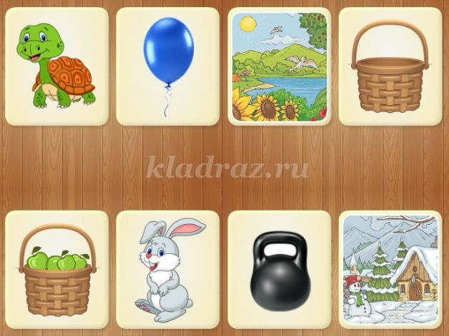

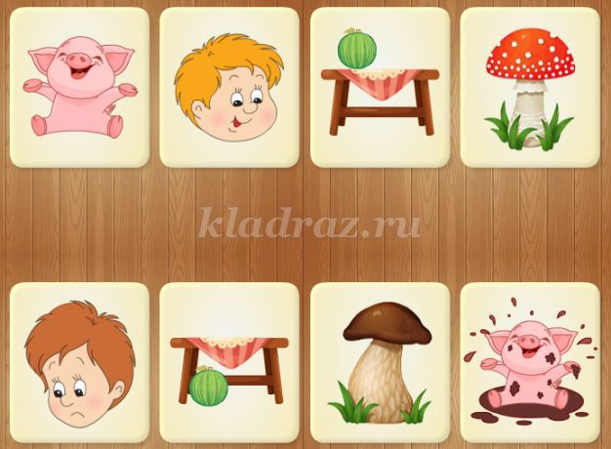

1. **Игра на мелкую моторику** *«Разложи снежинки правильно»*

**Цель:** Развивать у детей мелкую моторику пальцев. А также внимание.

**Инструкция:** В коробке с ячейками разложены снежинки, детям нужно разложить в эти ячейки снежинки. (снежинки очень похожи друг на друга)

**Оборудование:** На каждого ребёнка коробка с ячейками, внутри ячеек лежат снежинки и раздаточные снежинки.

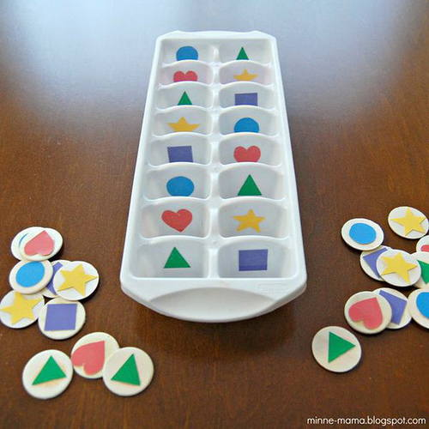

**5.Игра**. *«Передай улыбку по кругу» (Рефлексия)*

**Цель:**

**Инструкция:** Участникам группы предлагается взяться за руки, пожать их, улыбнуться соседу.

**6.Задание «Зима в лесу»**

**1. Игра** *«Когда это бывает»*

**Цель:** Учить временам года, их последовательности и основным признакам.

**Инструкция:** На столе лежат вперемешку картинки с изображением различных сезонных явлений (идёт снег, цветущий луг, осенний лес, люди в плащах и с зонтами и т.д.). Ребёнок выбирает картинки, где изображены только осенние явления и называет их.

**Оборудование:** картинки с изображением различных сезонных явлений

1. **Игра с пуговицами**

**Цель:** Развивать мелкую моторику можно с помощью маленьких пуговиц

**Инструкция:** На каждого ребёнка распечатать контур какого-то предмета на листе бумаги. Предложить выложить пуговицы по контуру этого рисунка. Главное чтобы рисунок был не сложным и был достаточно большого размера.

**Оборудование:** Листы бумаги с изображением разных контуров, пуговицы (желательно одного цвета). 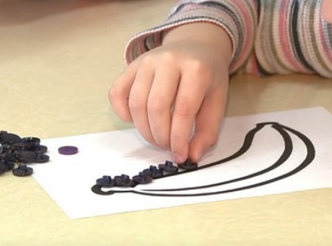

1. **Игра** *«Логические концовки».*

**Цель:** Развивать логическое мышление, воображение, способность к анализу.

**Инструкция:** Детям предлагается закончить предложения:

• Лимон кислый, а сахар... (сладкий).

• Ты ходишь ногами, а бросаешь... (руками).

• Если стол выше стула, то стул... (ниже стола).

• Если река глубже ручейка, то ручеек... (мельче реки).

• Если сестра старше брата, то брат... (младше сестры).

• Если правая рука справа, то левая... (слева).

**4.Игра** *«Четвёртый лишний»*

**Цель:** Развитие логического мышления посредством нахождения логических связей между предметами.

**Инструкция:** Из предложенных карточек нужно выбрать лишнюю, обосновать свой выбор.

**Оборудование**: Карточки на каждого ребёнка

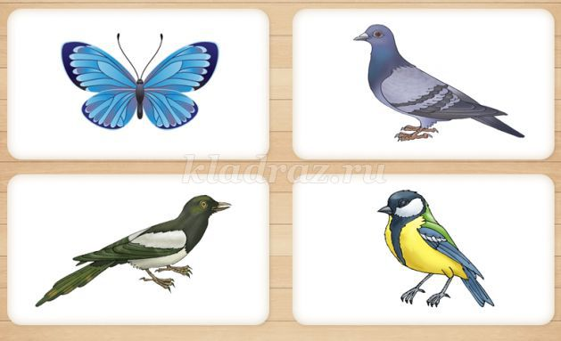 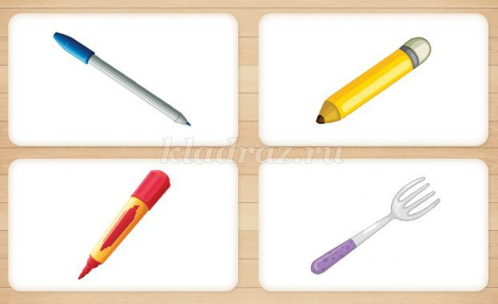

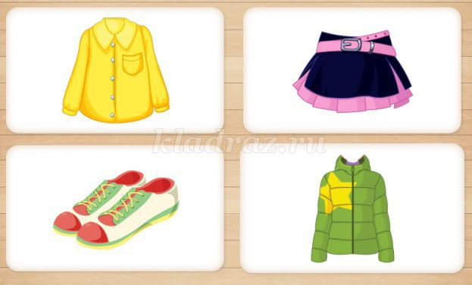 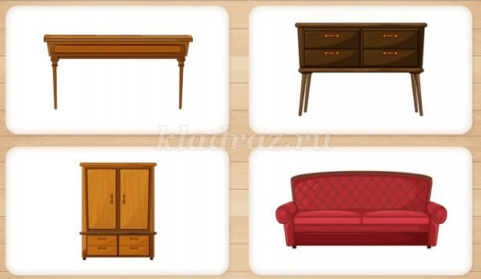

**7.Задание *«Игрушки»***

**1.Пальчиковая игра** *«Есть игрушки у меня»*

**Цель:** Развивает ловкость и точность рук а также стимулирует творческие способности, фантазию и речь. Также игры позволяют подготовить руку ребёнка к письму.

**Инструкция:** Дети вместе с воспитателем выполняют движения по тексту.

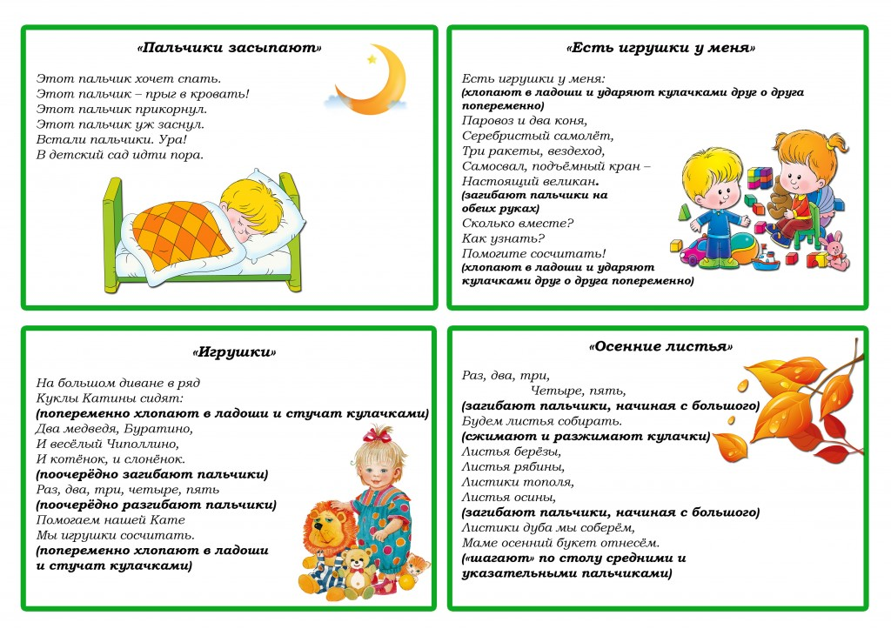

**2.Игра** *«Помоги друзьям»*

**Цель:** Упражнять детей в нахождении сюжетных карточек, логически объясняющих ситуацию. Воспитывать внимательность, сосредоточенность, формировать речь детей.

**Инструкция:** Действовать по сигналу воспитателя. Соблюдать очередность. Выкладывать только те карточки, которые подходят по сюжету.

Брать со стола сюжетную карточку и выкладывать перед собой.

**Оборудование:** Сюжетные картинки с изображением ситуаций.

**Ход игры**

Воспитатель раздает сюжетные карточки. Дети должны подобрать только те, которые соответствуют ситуации. (Н*апример)Сюжетные картинки могут быть различной тематики.*

- Дети водят хороводы вокруг Черемухи и Лесной сирени.

- Дети рисуют букеты сирени и черемухи возле цветущих деревьев.

- Дети поливают и ухаживают за деревьями.

- Дети фотографируются возле цветов и цветущих деревьев.

- Дети поют и играют около Ивушки. И т.д.

**3.** **Игра** *«Преврати самокат в машину»*

**Цель:** Упражнять в составлении целого из отдельных частей. Воспитывать внимание, память, дружеские отношения, воображение, конструкторские способности.

**Инструкция:** Дети действуют только после сигнала воспитателя.Нужно найти детали сначала для самоката, а потом переделать из самоката в машину.

**Оборудование:** Разрезные детали для самоката и машины: *Перекладина, колеса, руль, кузов, кабина.*

**Ход игры**

На столах у детей разрезные детали самоката, кабина, кузов. Воспитатель показывает картинку с изображением самоката. Дети самостоятельно выкладывают самокат. Далее педагог предлагает превратить самокат в машину. Дети должны на самокате установить кабину и кузов самостоятельно.

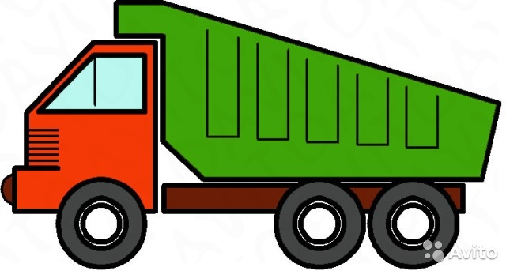 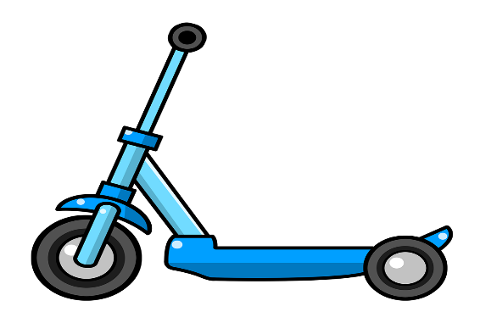

**4.** **Игра** *«Что бывает…..»?*

**Цель:** Развивать логическое мышление

**Инструкция:** Предложить ребенку поочередно задавать друг другу вопросы следующего порядка:

- Что бывает большим? (Дом, машина, радость, страх и т. п.)

- Что бывает узким? (Тропа, лепта, лицо, улица и т. п.)

- Что бывает низким (высоким)?

- Что бывает красным (белым, желтым)?

- Что бывает длинным (коротким)?

**8.Задание** *«Зимние виды спорта»*

*1. Загадка про санки*

**Цель:** Развивать внимание, память, формирование наглядно – образного воображения. Развивать способность отгадывать загадки.

**Инструкция:** Педагог читает детям загадку о зимней забаве

**Оборудование:** Картинка с изображением зимних забав.

|  |  |
| --- | --- |
| Я катаюсь на нем  До вечерней поры.  Но ленивый мой конь  Возит только с горы.  А на горку всегда  Сам пешком я хожу  Коня своего за верёвку вожу ( санки) | C:\Users\Андрей\Desktop\img10.jpg |

2. **Игра** *«Фрагмент»*

**Цель:** Закреплять знания детей о спорте.

**Инструкция:** Детям раздают маленькие картинки-фрагменты и они должны найти по ним сюжетную картину.

**Оборудование:** Фрагменты и целых сюжетных картинок по зимним видам спорта

**3.Игра** *«Верёвочка»*

**Цель:**

**Инструкция:** Детям даётся верёвка со связанными концами и предлагается всем взяться за неё двумя руками. Затем даётся задание образовать круг, овал и тд.

**Оборудование:** Длинная верёвочка, с которой детям можно в кругу выполнять различные действия например: (круг, квадрат, овал).

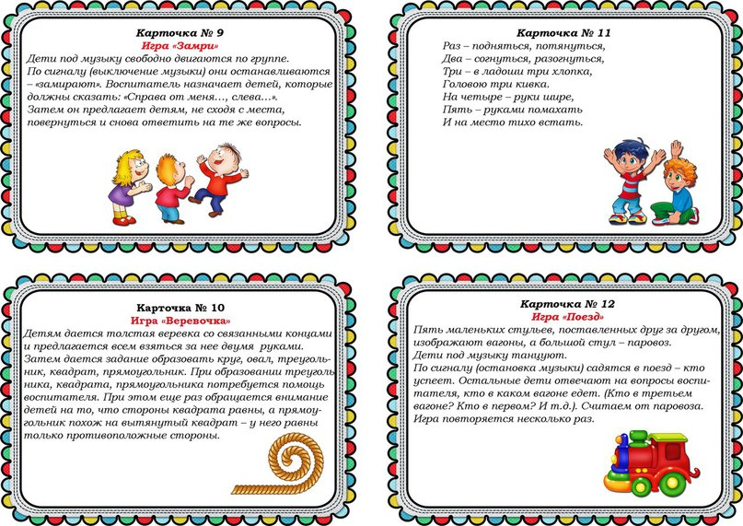

1. **Словесная игра** *«Назови спортсмена*»

**Цель:** Закреплять знания детей о спорте и о спортсменах. Развивать речь детей.

**Инструкция**: Воспитатель поочередно, кидая мяч детям, просит продолжить фразу:

Футболом занимается … футболист.  
Гимнастикой занимается … гимнаст.  
Биатлоном занимается... биатлонист.  
Баскетболом занимается … баскетболист.  
Теннисом занимается … теннисист.  
Гольфом занимается...гольфист  
Волейболом занимается … волейболист.  
Плаваньем занимается … пловец.  
Боксом занимается … боксер.  
Легкой атлетикой занимается … легкоатлет.  
Шахматами занимается … шахматист.  
Фехтованием занимается... фехтовальщик  
Хоккеем занимается … хоккеист.  
Борьбой занимается … борец.  
Велоспортом занимается … велосипедист

**Оборудование:** Мяч, картинки соответствующей тематики.

1. *Игра на мелкую моторику*

**Цель:** Развивать у детей мелкую моторику пальцев. А также внимание.

**Инструкция:** Попасть в дырку стаканчика и правильно подобрать цвет.

**Оборудование:** Стаканчик на каждого ребёнка и счётные палочки.

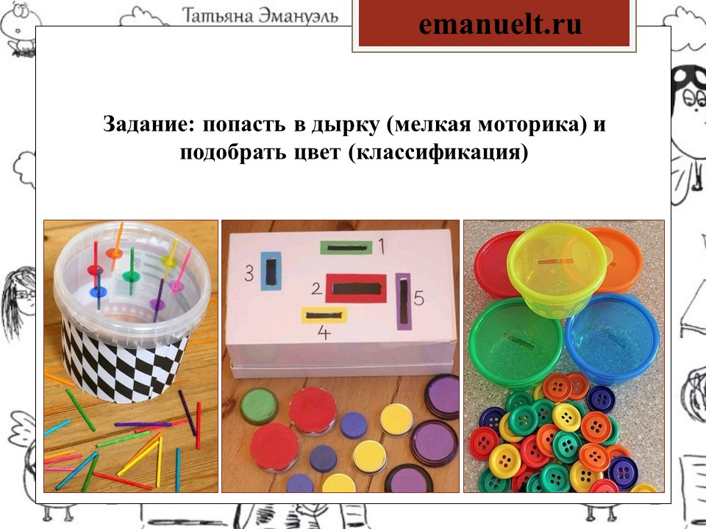

***9.Задание «Транспорт»***

**1.Игра** *«Кто где»?*

**Цель:** учить различать положение предметов в пространстве (впереди, сзади, между, посредине, справа, слева, внизу, вверху).

**Инструкция:** Спросить ребенка, какая игрушка стоит впереди машины, позади, рядом, далеко и т. д. Спросить, что находится сверху, что снизу, справа, слева и т. д.

**Оборудование:** Игрушки, машины.

**2.Игра** *«Точка-путешественница».*

**Цель:** Познакомить с основами написания цифр; развивать навыки тонкой моторики.

**Инструкция**: Воспитатель садится за стол, кладет правильно тетрадь, показывает ребенку, как правильно держать ручку. Предлагает поиграть в точку-путешественницу. Для этого нужно предложить ребенку поставить точку в правом верхнем углу клетки, затем в четвертой клетке левого угла внизу тетради и т. д.

**Оборудование**: Тетрадь в клетку, ручки на каждого ребёнка.

**3.Игра** *«Собери и не ошибись»*

**Цель:** Выявление умений составлять целое из частей. Учить мысленно соединять в единое целое части предмета, с

**Инструкция:** Детям раздаётся разрезная картинка машины, каждая картинка пронумерована по порядку, нужно цифры сложить по порядку чтобы получилась машина.

**Оборудование:** Разрезная картинка машина на каждого ребёнка

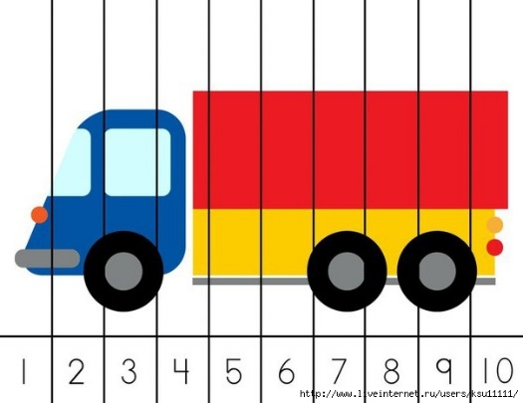

**4.Игра** *«Поезд»*

**Цель:**

**Инструкция:** Пять маленьких стульев, поставленных друг за другом изображают вагоны, а большой стул изображает паровоз. Дети под музыку танцуют. По сигналу (остановки музыки) дети садятся в поезд – кто успеет. Остальные дети кто остался отвечают на вопросы воспитателя, кто в каком вагоне едет. Игра повторяется несколько раз.

**Оборудование:** Пять стульев.



**10. Задание *«Дикие и домашние животные»***

**1.Игра «***Следопыт»*

**Цель:**

**Инструкция:** На пол положены вырезанные следы из картона правой и левой ноги. Следы правой ноги красного цвета, а следы левой ноги - синего цвета. Вокруг болото, а следы это кочки. Надо пройти по болоту не замочив ноги. Дети встают на кочки и проговаривают: это левая, а это правая.

**Оборудование**: Вырезанные следы из синего и красного картона

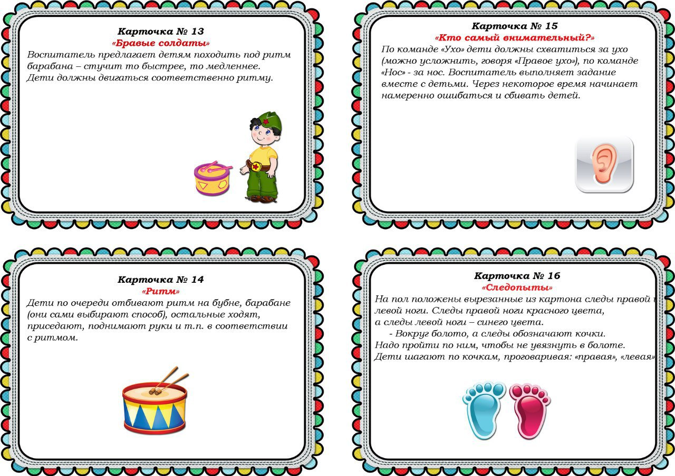

**2.Игра** *«Лабиринт»*

**Цель:**

**Инструкция:** Детям раздаются карточки, где зайчику необходимо добраться до морковки и не попасть в лапы волка.

**Оборудование:** Карточки и карандаши на каждого ребёнка.

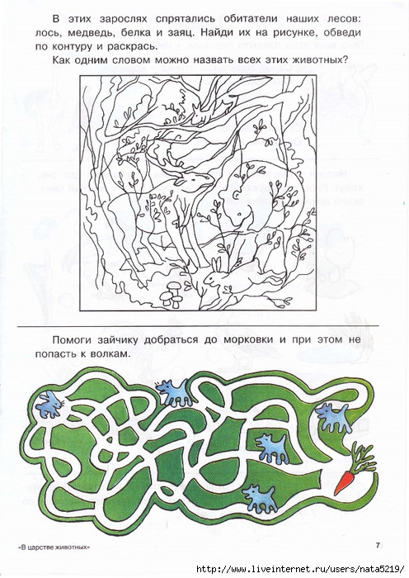

**3.Игра «***Следы»*

**Цель:** Изучение животных, рациона их питания, их следов помогает малышам глубже вникнуть в мир природы, расширяет их кругозор. Также такая игра развивает мышление, логику, память, внимание.

**Инструкция**: Перед игрой можно рассказать о том, как некоторые звери запутывают и прячут свои следы; как опытные охотники по следам ищут свою добычу. Предложить ему поиграть. *Например,* Вы показываете ему следы диких животных и предлагаете выбрать из двух вариантов зверей, чьи это следы, постепенно можно добавлять все больше и больше карточек, пока малыш не начнет самостоятельно раскладывать все карточки.

**Оборудование:** Карточки

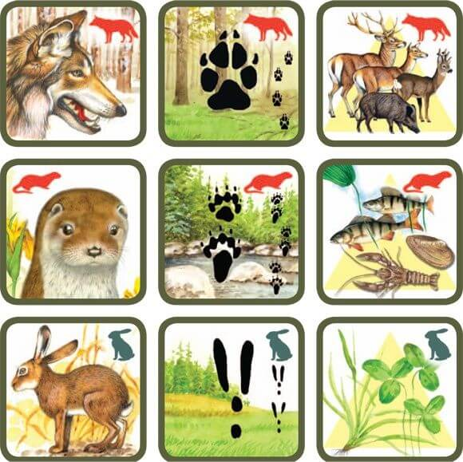

**4**.**Загадки про животных**

**Цель:** Продолжать обучать детей отгадыванию загадок.  
Закреплять знания детей о характерных признаках диких и домашних животных. Развивать логику, мышление. Воспитывать любовь, уважение к окружающему миру и животным.

*Загадки про домашних животных.*

|  |  |
| --- | --- |
| Маленький мохнатый зверь. Шерстка мягкая – проверь! Любит молоко и маму. Как погладишь – громкий самый! Вырастай – ка, поскорей- Будешь ты грозой мышей! (Котенок) | С ним не страшно на прогулке, И в лесу, и в закоулке. Дом и дачу сторожит, У него серьезный вид. Самый верный друг на свете, Кто он?Подскажите, дети? (Пес) |
| Теплая и мягкая, Вкусно пахнет травкою. Шерстка любит стрижку Для варежек детишкам. (Овечка) | Говорят, что егоза. Все твердят: «Упрямая». Лупоглазые глаза. Ходит по поляне. Травку ест, из лужи пьет, Молоко она дает! (Коза) |
| Круглая головушка, Мягонькие перышки. Ходит, зернышки клюет И яички нам дает. (Курица) | Барышня красивая, Хвостик завитушкой. Любит лужи сильно И зовется … (хрюшкой)! Любит он морковь, капусту. Прыгает по клетке шустро. Короткий хвост, глаза косые, А ушки у него большие! (Кролик) |
| Работяга, сильный малый! Без него мы никуда! Грядки быстро нам вспахал он. Дров привез нам без труда! Нет, не трактор даже он! Он питается овсом. (Конь) | Если он у вас живет –  Вы встаете рано! Как будильник он поет Песни спозаранок! Крыльями захлопает, Гребешок расправит. Заскребет, затопает Ножкой как хозяин! (Петух) |
| Любит желуди на завтрак. Любит спинку почесать, После дождика на травке Или в луже полежать! (Свинья) | С колокольчиком идет, Травку медленно жует. Нагуляется на поле, Много молока дает! (Корова) |
| Он в лесу хозяин грозный, Он лохматый и серьезный. Любит ягоды, медок. На зиму он спать залег! (Медведь) | Он живет во всех мультфильмах, Серый и клыкастый сильно! А зимой холодной Бродит злой, голодный! (Волк) |
| Эта рыжая плутовка В сказке всех обманет ловко. Ловит уточек и зайцев! Ей на зуб не попадайся! (Лиса) | Он могучий и рогатый, Быстро по лесу идет. Очень любит соль,ребята, И кору с осин жует! (Лось) |
| Нет, увидеть не могу, Чей же след здесь на снегу?! Скачет, ушками лопочет, Спрятаться скорее хочет! (Зайчик) | Хвост пушистый распушила, Гриб в дупло к себе несет. Попрыгунья прозорлива -  Будет сытой круглый год! Скачет с веточки на ветку, А за нею следом - детки! (Белочка) |
| Он пыхтит как паровоз: Так тяжел иголок воз! (Ежик) |  |

**11.Задание** ***«Из чего сделано»?***

**1.Игра** *«Посмотри, отгадай и назови»*

**Цель:** Формировать у детей представления об основных свойствах стекла, дерева, металла, пластмассы. Дать обобщающее понятие - стеклянная посуда, деревянные игрушки, металлические предметы и тд.

**Инструкция:** Действовать по сигналу воспитателя. Брать только один предмет. Дети берут предмет, называют его и говорят, из чего он сделан.

**Оборудование:** стеклянные предметы посуды: чашки, ложки, сухарница, блюдца и т.д.,

Дети поочередно берут карточки (лучше использовать настоящие предметы) и называют:

- Это ваза из прозрачного стекла.

- Это стакан из прозрачного стекла с цветочками.

- Это флакон для духов из разноцветного стекла.

- Это пузырек для лекарств из темного стекла.

- Это бутылка из цветного стекла. И т.д.

- Как можно все эти предметы назвать одним словом? (эти предметы стеклянные)

**2.Игра** *«Расставь вещи на полки»*

**Цель:** Развиваются мыслительные операции, благодаря которым находит основание для определения предметов или явлений в нужную группу. Воспитывается речевая активность, гибкость мышления. Ребенок начинает понимать, что можно использовать различные виды классификации.

**Инструкция:** Дайте ребенку предметные картинки и предложите разложить вещи на полки, ориентируясь на их принадлежность к той или иной группе

**Оборудование:** Карточки на каждого ребёнка

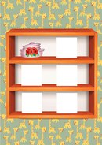 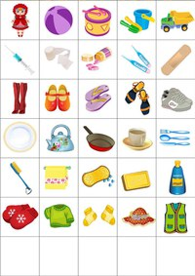

**3. Игра** *«Свойства предметов»*

**Цель:** Научиться различать свойства предметов и находить предмет по описанию.

**Инструкция:** Раздать детям карточки с картинками поровну. Затем ведущий читает карточки со словами. Тот ребёнок, у которого подходящая под описание, берёт карточку со словами себе и кладёт её на карточку с картинкой. Выигрывает тот, кто первым закроет свои карточки с картинками.

**Оборудование:** Карточки с картинками на каждого ребёнка

[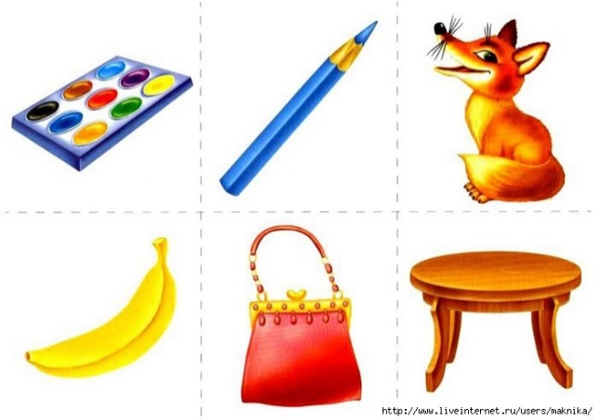](http://img1.liveinternet.ru/images/attach/c/7/95/34/95034075_large_y2.jpg) [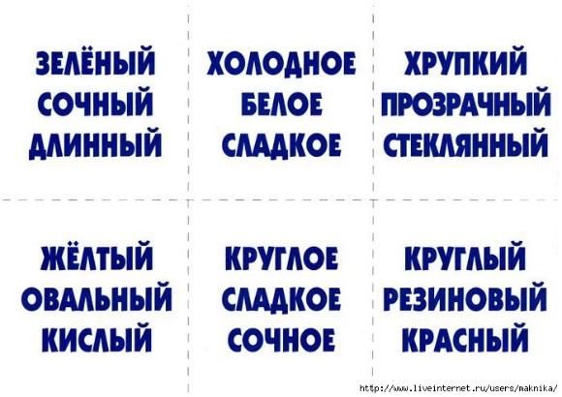](http://img0.liveinternet.ru/images/attach/c/7/95/34/95034084_large_y8.jpg)

**12. Задание *«Что нас окружает»***

**1.Игра** *«Назови одним словом».*

**Цель:**

**Инструкция:** Перечисляем несколько предметов, просим сказать, что их объединяет, как их можно назвать одним словом:

1.  суп, каша, гуляш, кисель;

2.  лошадь, корова, овца, свинья;

3.  курица, гусь, утка, индейка;

4.  волк, лиса, медведь, заяц;

5.  капуста, картофель, лук, свекла;

6.  пальто, шарф, куртка, костюм;

7.  туфли, сапоги, кроссовки, босоножки;

8.  шапка, кепка, тюбетейка, берет;

9.  липа, береза, ель, сосна;

10.зеленый, синий, красный, желтый;

11.шар, куб, ромб, квадрат;

12.телевизор, утюг, пылесос, холодильник;

13.автомобиль, трактор, трамвай, автобус;

**2. Игра** *«Выложи светофор»*

**Цель:** Упражнять в составлении целого из отдельных частей. Воспитывать внимание, память, дружеские отношения, воображение, конструкторские способности.

**Инструкция:** Действовать только после сигнала воспитателя и самостоятельно. Дети собирают цветные детали кругов и выкладывают последовательно, изображая светофор.

**Оборудование:** Разрезные детали цветных кругов: желтые, зеленые, красные.

**3.Игра с цветными карандашами**

**Цель:**

**Инструкция:** Раскрась зелёным цветом картинку, на которой нет мячика; синим цветом – ту, где нет пирамидки; красным – где нет кубика; жёлтым – где есть все предметы.

**Оборудование:** Карточки на каждого ребёнка и цветные карандаши

[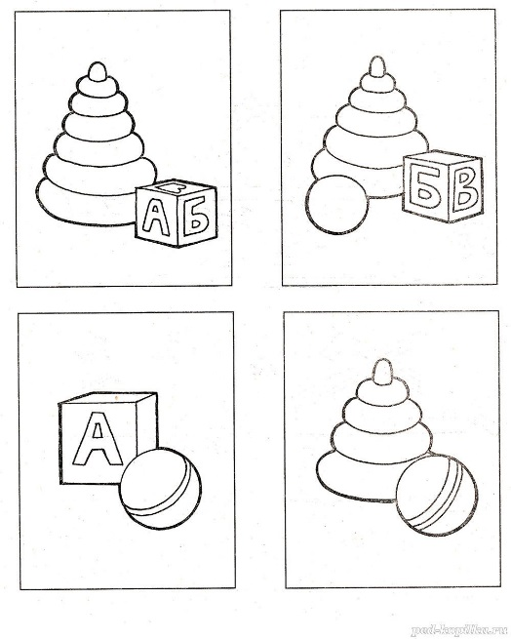](http://ped-kopilka.ru/photos/photo12938.html)

**4.Игры с карточками**

**Цель:** Продолжать развивать логику и мышление, логически мыслить при выполнении различных заданий

**Инструкция:** Детям раздаются карточки с разными заданиями, *например*; нахождение недостающего предмета (умение находить закономерность), определять порядок действий на картинках (умение видеть что из чего получается и что после чего происходит), подбирать предметы для определенной задачи (например, средства труда людей различных профессий: повара, швеи, врача и т.д.) и многое другое...

**Оборудование:** Карточки на каждого ребёнка с разными заданиями и простые карандаши

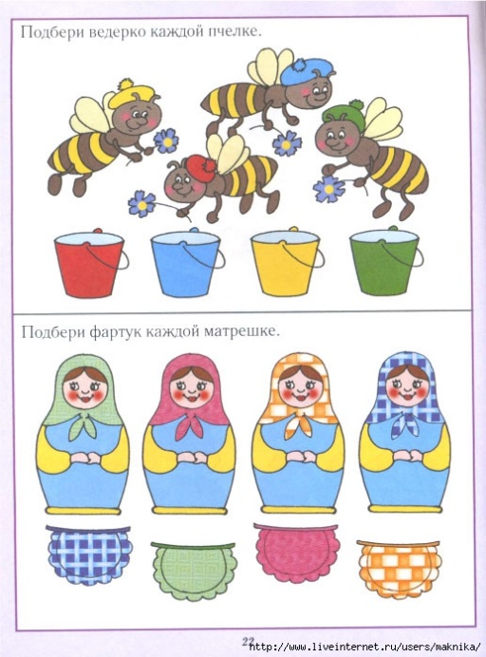 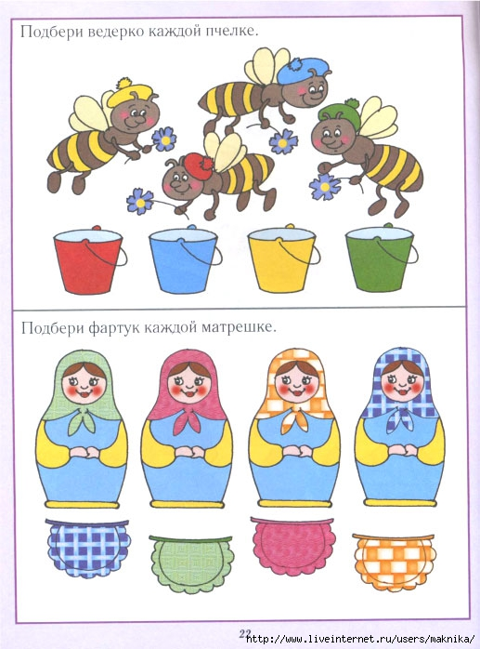

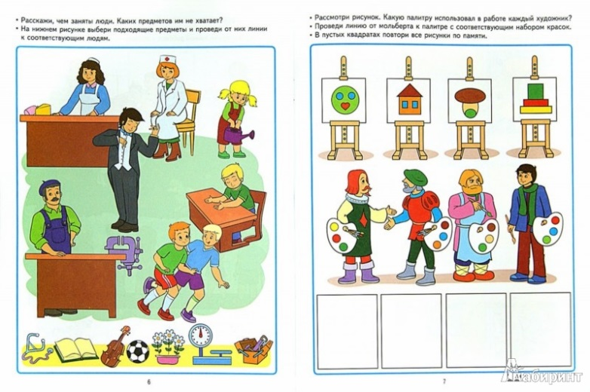  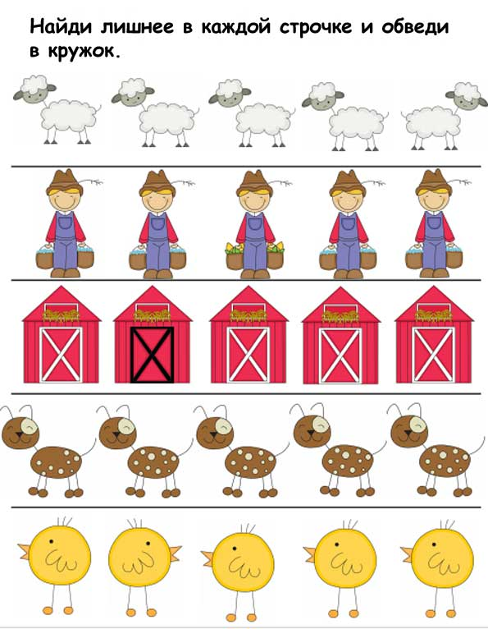

**5.Пальчиковая игра** *«Как живёшь»?*

**Цель:** Развивает ловкость и точность рук а также стимулирует творческие способности, фантазию и речь. Также игры позволяют подготовить руку ребёнка к письму.

**Инструкция:** Педагог вместе с детьми выполняют движения по тексту.

Как живёшь? – вот так,

Как плывёшь? – вот так,

Как бежишь? – вот так,

Вдаль глядишь? – вот так,

Машешь в след? – вот так,

Ночью спишь? –

А шалишь?

**13.Задание *«Умные вопросы»***

**1.Игра «***Как узнать»?*

**Цель:**

**Инструкция:** Спросите ребёнка, как узнать:  
… идет ли на улице дождь? (посмотреть в окно)  
… холодно ли на улице? (посмотреть на градусник за окном)  
… пришла ли осень? (обнаружить желтые листья)  
… закипел ли чайник? (свистит, из него идет пар)  
… сладкая ли каша? (попробовать ее на вкус)  
… сварилась ли картошка? (проткнуть вилкой или попробовать)  
… высохла ли рубашка? (потрогать)  
… сладкий ли чай? (попробовать)  
… холодная ли вода? (потрогать)  
… пишет фломастер или нет? (попробовать писать)  
… крепко ли завязана веревка? (потянуть)  
… есть ли молоко в пакете? (поболтать)  
… жмут ли ботинки? (померить)  
… сколько осталось дней до Нового года? (посмотреть на календарь)  
… есть ли какой-то предмет в закрытой коробке? (потрясти коробку)  
… работает ли пылесос? (включить)  
… интересная ли книжка? (прочитать)  
… мягкий ли хлеб? (пощупать)  
… любит ли кошка ананас? (дать попробовать съесть)  
… что приготовила мама на обед? (спросить)  
… спелый ли арбуз? (разрезать и посмотреть)

**2. Спортивная игра** *«Угадай сколько»?*

**Цель:**

**Инструкция:** У воспитателя в руках карточки на которых числа изображены цифрами или точками. Он предлагает детям сделать какое - нибудь движение например наклониться столько раз, сколько указано на карточке.

**Оборудование:** Карточки с цифрами или точками от 1 до 5

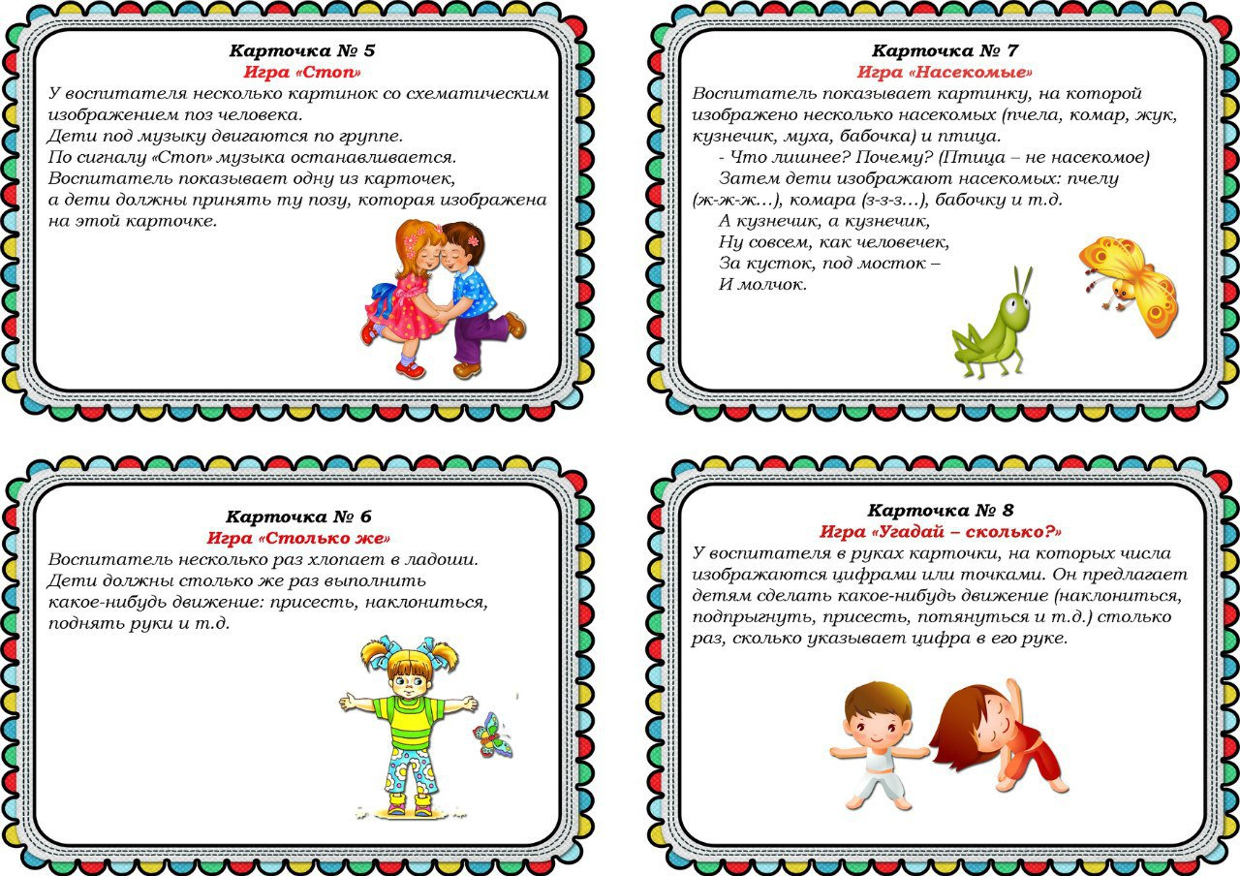

**3. Игра** *«Живое – не живое» (карточки)*

**Цель:** Продолжать расширять знания о живых и неживых предметах.  
Продолжать развивать речь, память, внимание, мышление, воображение;  
учить правильно ставить вопрос; совершенствовать умение определять живые и неживые предметы; формировать навыки словообразования.

**Инструкция:** Объяснить детям (или напомнить им при условии, что они уже играли в подобную игру): если задаем вопрос «Кто это?», значит предмет живой. А если задаем вопрос «Что это?», значит предмет неживой. К каждой картинке на экране надо правильно поставить вопрос, то есть предложить детям подумать, как правильно спросить, например, про бабочку: «Кто это?» или «Что это?». Обсуждаем «живой» это предмет или «неживой». Далее предложить дошкольникам определить, каким знаком обозначим предмет: зеленым кружочком (если он живой) или синим треугольником (если предмет неживой).

**Оборудование:** Карточки с изображением живого и не живого происхождения

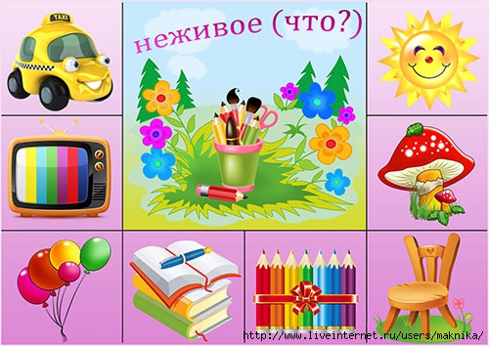 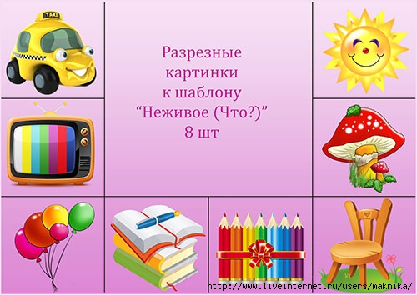

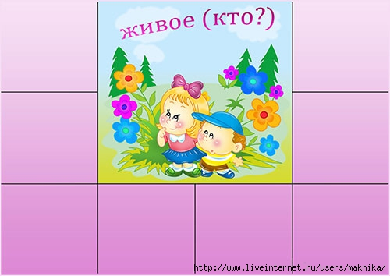 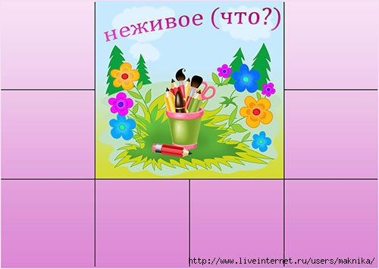

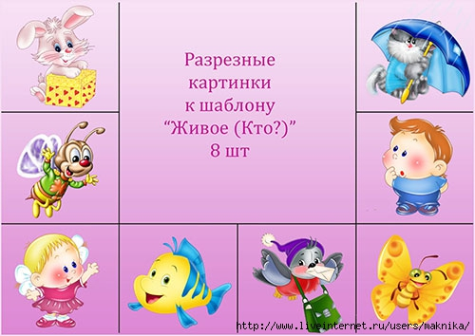 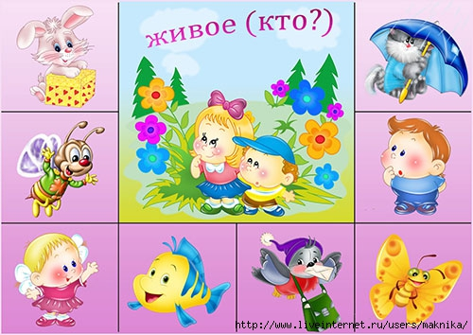

**14. Задание.** «*У нас в гостях Незнайка»*

**1.**.**Приветствие** *«Здравствуй друг»*

**Цель:** Организация детей, создание положительного эмоционального настроя, развитие навыков общения.

**Инструкция:** Педагог читает детям стихотворение сопровождая текст движениями.

Здравствуй друг! (дети здороваются за руку)

Как ты тут? (похлопывают друг друга по плечу)

Где ты был? (теребят друг друга за ушко)

Я скучал! (складывают руки на груди в области сердца)

Ты пришёл! (разводят руки в стороны)

Хорошо (обнимаются)

**2.** **Игра** *«Бывает - не бывает»*

**Цель:** Развивать творческое воображение и фантазию,

**Инструкция:** Педагог задаёт детям вопросы:

*1.  Папа ушел на работу.*

*2.  Поезд летит по небу.*

*3.  Кошка хочет есть.*

*4.  Человек вьет гнездо.*

*5.  Почтальон принес письмо.*

*6.  Зайчик пошел в школу.*

*7.  Яблоко соленое.*

*8.  Бегемот залез на дерево.*

*9.  Шапочка резиновая.*

*10.Дом пошел гулять.*

*11.Туфли стеклянные*

*|12.На березе выросли шишки.*

*13.Волк бродит по лесу.*

*14.Волк сидит на дереве.*

*15.В кастрюле варится чашка.*

**3. Игра *«Что сначала, что потом».***

**Цель:** Учить располагать картинки в порядке развития сюжета.

**Инструкция:** Воспитатель вынимает картинки и показывает их детям, затем говорит, что если расположить их по порядку, то получится интересная история, а чтобы правильно положить, нужно догадаться, что было сначала, что произошло потом и чем все кончилось. Если картинки расположены верно, то сверху на карточках можно увидеть правильно расходящуюся стрелку. После выполнения задания можно предложить детям пересказать полученный сюжет.

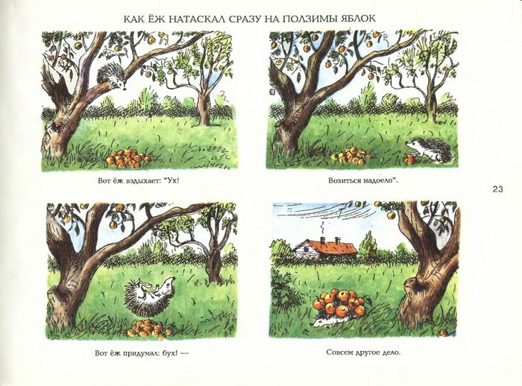

**Оборудование:** Наборы картинок (например, из книги Н. Радлова «Рассказы в картинках»).

**4. Игра** *«Спрячем и найдём»*

**Цель:** Учить ориентироваться в пространстве помещения, последовательно осматривать его; развивать внимание и запоминание; учить выделять из окружающего предметы, находящиеся в поле зрения.

**Инструкция:** Игрушку прячут дети, а находит ее педагог, который медленно, последовательно обследует комнату и находящиеся в ней предметы. Дети должны освоить последовательность поиска как способ ориентирования в пространстве. Обходя комнату, педагог называет направление, в котором движется и предметы, встречающиеся у него на пути. *Например:* «Вот окно. Пойду от окна к двери. Здесь шкаф. Посмотрю наверх - наверху нет, посмотрю вниз - внизу нет. Пойду дальше» и т. п.

**Оборудование:** Игрушка по выбору детей.

5.

**14.Задание**. *«Ёжик – портной»*

**1.Загадка** *«Ёжик»*

**Цель:** Развивать внимание, память, формирование наглядно – образного воображения. Развивать способность отгадывать загадки.

**Инструкция:** Педагог читает загадку детям.

**Оборудование:** Картинка или мягкая игрушка ёжика.

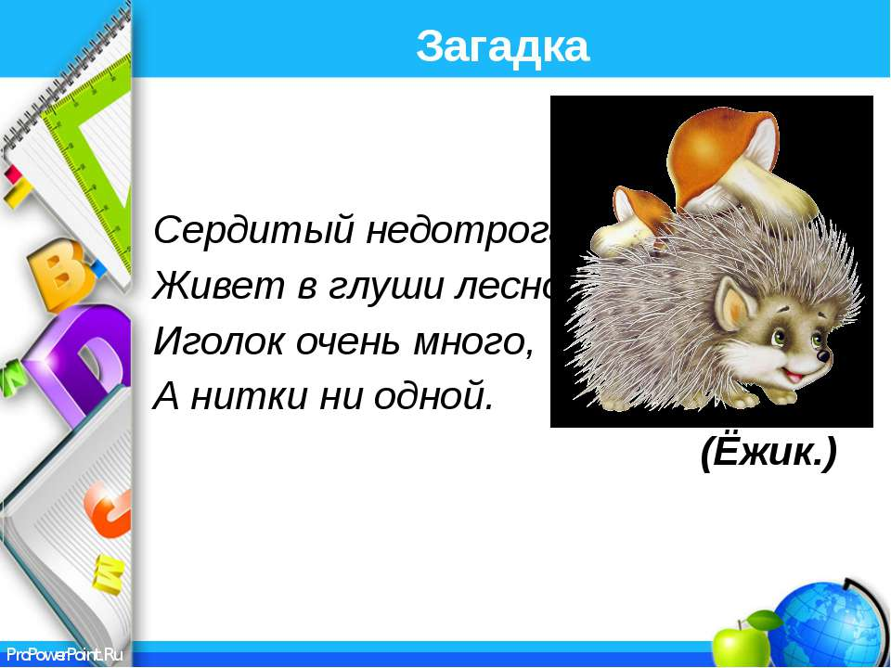

**2.** **Игра** *«Букет для ёжика»*

**Цель:** Развивать творческое воображение и фантазию

**Инструкция:** Детям предлагаются картинки с изображением цветов у которых не хватает лепестков, дети дорисовывают недостающие лепестки.

**Оборудование:** Картинки на каждого ребёнка с изображением цветков с недостающими лепестками. Простые или цветные карандаши.

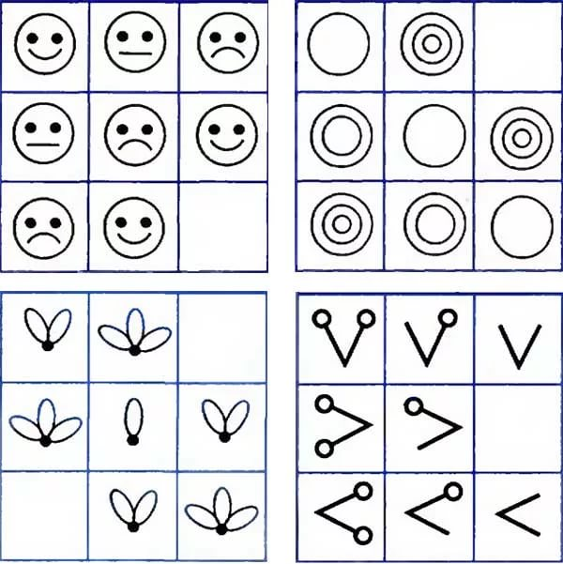

**3.Разрезные картинки** *«Собери ёжика»*

**Цель:** Упражнять в составлении целого из отдельных частей. Воспитывать внимание, память, дружеские отношения, воображение, конструкторские способности.

**Инструкция:** Детям предлагается собрать разрезанную картинку ёжика.

**Оборудование:** Разрезные картинки ёжика.

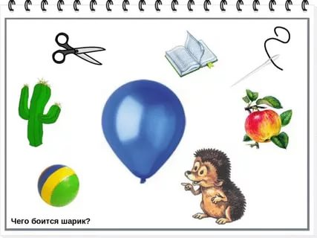

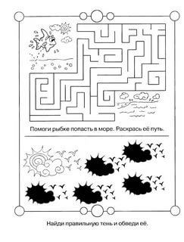

**Игра «Раскрась правильно».**

*Цели:* развивать мелкую моторику; учить штриховать предметы с наклоном вправо, влево, прямо, линиями, параллельными друг другу.

*Игровой материал и наглядные пособия*: карандаши, контурные изображения различных предметов.

*Описание:* детям предлагается поучаствовать в конкурсе на лучшего штриховальщика. Воспитатель раздает контурные изображения предметов, объясняя принцип штрихования (линии, параллельные друг другу, с наклоном вправо (влево, прямо).

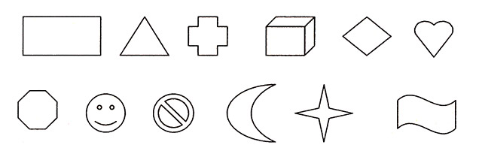

**32. Школа мудрой совы**

**1. Стихотворение «Сова»**

**Цель:** Развивать интерес к художественной литературе. Закреплять умение детей определять эмоциональный настрой стихов. Развивать связную речь детей, способность рифмовать слова

**2.** **«По порядку становись»!**

**Цель:** Игра знакомит с порядковым счетом

**Ход игры**: Поставьте на столе в ряд игрушки. Скажите, что к вам пришла в гости Мудрая Сова. Она поиграет с вами в игру. Нужно правильно ответить, кто стоит на первом (втором и т. д.) месте. Считаем слева направо. «Кто стоит между зайцем и медведем?» — «Тут стоит белка. Она вторая» и т. д. Обратите внимание на то, что если игрушки считать справа налево, то те игрушки, которые были первыми, станут последними.

**3.Весёлые задачки**

**Цель:** Учить детей при помощи суждений делать умозаключения,  
**–**способствовать расширению словарного запаса детей,  
– развивать воображение

**Ход игры:**

Хозяйка однажды с базара пришла.

Хозяйка с базара домой принесла:

Картошку, капусту, морковку,

Горох, петрушку и свеклу — ох!**

(Сколько овощей принесла хозяйка?)

* * *

Дама сдавала в багаж

Диван, чемодан, саквояж,

Картину, корзину, картонку

И маленькую собачонку*

(Сколько предметов дама сдавала в багаж?)

* * *

Хозяйка однажды с базара пришла.

Хозяйка с базара домой принесла:

Картошку, капусту, морковку,

Горох, петрушку и свеклу — ох!**

(Сколько овощей принесла хозяйка?)

* * *

Дама сдавала в багаж

Диван, чемодан, саквояж,

Картину, корзину, картонку

И маленькую собачонку*

(Сколько предметов дама сдавала в багаж?)

* * *

**4.Выкладывам дорожки «Шире – уже» мелкая моторика**

**Цель:** Развивать у детей мелкую моторику пальцев. А также внимание. Р**азвития навыка классификации предметов, выделение общих признаков**

**Ход игры:** Предлагается детям выложить соответствующую картинку. Что шире:

• проезжая часть или тротуар;

• тропинка или дорога;

• ворота или калитка и т. д.

**Оборудование:** Картинки различных предметов, к ним соответствующие, дорожки.

Рассмотри картинку. Кто на карусели выше всех, Раскрась его корзинку в зелёный цвет. Кто ниже всех, Раскрась в красный. Кто между зайцем и белкой, раскрась корзинку в жёлтый. Кто между кошкой и лягушкой раскрась в синий. Расскажи где находятся остальные зверята?



